АОУ ВО ДПО «Вологодский институт развития образования»
Центр непрерывного повышения профессионального мастерства педагогических работников в г. Вологде

«ОДОБРЕНО»
на заседании экспертной рабочей группы
по начальному общему образованию
при РУМО по общему образованию
(Протокол № 15 от 11.12. 2025 )

Методические рекомендации
по преподаванию темы «Профессии нашего региона» в курсе окружающего мира (2 класс)

Автор - составитель:
Зоя Александровна Кокарева,
методист сектора начального общего образования
Центра непрерывного повышения профессионального
мастерства педагогических работников в г. Вологде
АОУ ВО ДПО "Вологодский институт развития образования"

2025

Актуальность

В процессе освоения программы по окружающему миру во 2 классе обучающиеся знакомятся с миром профессий. Один из уроков посвящен изучению профессий своего региона.
В учебниках по окружающему миру данного содержания нет. Методические разработки по данной теме отсутствуют. Сайты, на которых представлены материалы о профессиях, связанных с регионом Вологодская область, не адаптированы к младшему школьному возрасту и не содержат всей информации, необходимой для изучения темы. Данный вопрос является актуальным с точки зрения профориентации на профессии своего региона, а также в связи с заданиями всероссийской проверочной работы по окружающему миру, где необходимо создать письменное речевое высказывание об одной из профессий.
При подготовке рекомендаций использованы приемы формирования читательской грамотности, технологии обучения работе с текстами [2;3]. В данных рекомендациях представлены дидактические материалы для изучения темы.
Цель методических рекомендаций заключается в раскрытии особенностей методики обучения темы, связанной с профессиями Вологодской области, отражающими специфику экономики области.
Рекомендации предназначены для учителей начальных классов.

Основная часть.

Федеральная рабочая программа по русскому языку включает дидактические единицы, связанные с изучением мира профессий своего региона.
Для программы второго класса такими единицами являются следующие компоненты.
Хозяйственные занятия, профессии жителей родного края. Значение труда в жизни человека и общества. приводить примеры изученных традиций, обычаев и праздников народов родного края; важных событий прошлого и настоящего родного края; трудовой деятельности и профессий жителей родного края; создавать небольшие описания на предложенную тему (например, «Какие бывают профессии?».
Данные дидактические единицы изучаются в течении двух уроков. Первый урок представлен в содержании учебника А.А. Плешакова и связан с изучением ценности труда, трудолюбия, разнообразием и важностью любой профессии. Второй урок посвящен профессиям жителей региона.
Структура урока по теме «Профессии нашего региона» может быть следующей.
1.Вводно мотивационный этап.
В каждом регионе есть профессии, которые встречаются во всей нашей стране. Назовите их.
Каждый регион отличается и своими профессиями, которых нет в других регионах. Как вы думаете, эти профессии связаны с особенностями какого устройства нашей жизни? (Экономического).
Можете ли назвать профессии, которые отражают экономику Вологодской области?
Демонстрирует фотографии представителей некоторых профессий, характерных для Вологодской области, просит назвать и сказать, чем занимаются люди данных профессий.
Хотите узнать о них больше?
Чему можно научиться сегодня на уроке?
Цель урока: узнать особенности профессий нашего региона, научиться составлять устное и письменное речевое высказывание о профессии, характерной для Вологодской области.
- Основной этап урока.
Учитель проводит беседу о том, чем похож и чем отличается мир профессий Вологодской области от мира профессий других регионов России.
Учащиеся отвечают, что в нашей Вологодской области, как и в других регионах России, много профессий, которые нужны всем, и они есть во всех регионах. Это учителя, врачи, продавцы, водители, строители.
Учитель предлагает назвать крупные города и предприятия области. При затруднении рассказывает сам.
Дети вместе с учителем делают вывод о том, в каждой области есть профессии, характерные только для нее. Они связаны с промышленностью и сельским хозяйством. В Вологодской области крупными предприятиями являются компании Череповца: «Северсталь» и «Фосагро». В Соколе целлюлозо-бумажный комбинат.
Объединение «Северсталь" - одна из крупнейших в мире компаний, которые производят сталь. Сталь нужна для производства станков, автомобилей, машин, техники. Поэтому профессия металлург очень востребована в нашей области.
В Вологодском, Грязовецком и Шекснинском округах развито сельское хозяйство.
Учитель спрашивает детей, много ли лесов в нашей области? Дети отвечают, что в нашей области много хвойных деревьев, а также лиственных. Следовательно, профессий, связанных с лесным хозяйством, в области тоже много.
Учитель делает акцент на то, что ученики затруднились в описании профессий и предлагает узнать их особенности, прочитав тексты и составив устные высказывания о них в объеме 3 -4 предложений.
Предлагает распределиться по группам. Выбор дети делают самостоятельно, взяв на столе учителя лист с номером текста. Можно сделать этот выбор занимательным и предложить тексты в виде лепестков ромашки, на которых на одной стороне указано название профессии и дан текст.
Представитель каждой группы выбирает один из номеров листов, размещенных на столе учителя или один из лепестков ромашки.
В течение 5 минут учащиеся читают текст и выбирают три предложения о профессии, подчеркивают их, зачитывают и готовятся рассказать о профессии другой группе. В группе дети решают, как будут рассказывать о профессии. Может быть это будет делать один человек от группы, может быть два или три, распределившись, кто и что будет рассказывать или зачитывать. (Второклассники могут или рассказывать или зачитывать предложение, которое подчеркнули в тексте).
Учитель может самостоятельно выбрать перечень профессий, с которыми дети будут знакомиться на уроке. Достаточно выбрать четыре профессии. Об остальных профессиях можно сообщить детям в ознакомительной беседе.
В большом классе может получиться так, что две группы по 4 человека работают с текстом «Профессия металлург», две группы с текстом «Профессия химик», две группы «Профессии леса», две группы «Профессии сельского хозяйства». Или две группы «Профессия машиностроитель», две группы «Профессия бумажник» и две группы «Профессии леса».
После самостоятельной работы учащиеся рассказывают о том, что они узнали о профессии.
Прикрепляют лист с текстом и подчеркнутыми предложениями на доску. В завершении учитель помещает в центр классной доски лист с названием «Мир профессий Вологодской области». Спрашивает детей, какого листа еще недостаточно. Дети называют профессии, характерные как для Вологодской области, так и для других регионов.
В завершении учитель предлагает составить письменное речевое высказывание об одной из профессий нашего региона.
Предлагает детям карточку с неоконченным предложением, в которое необходимо вписать слова, чтобы получилось завершенное высказывание. Кто-то из детей может записать предложение о двух и более профессиях. Минимальное требование- записать предложение об одной профессии.
- Рефлексивно-оценочный этап.
Учитель предлагает рассказать, что узнали и чему научились дети на уроке. Выразить свое мнение о том, какие профессии им больше всего понравились и почему.
Домашнее задание.
Составить и записать одно предложение о профессии, характерной для нашего региона или подготовить устный рассказ из 3-4 предложений об одной из профессий региона.
Дидактические материалы
Тексты о профессиях Вологодской области.
Металлург
Металлург - это специалист, который занимается производством металлов. Металлы нужны для строительства домов и производства разных машин, для изготовления бытовых и технических предметов-ножей, ложек, чайников, гвоздей, молотков. Производство начинается с выплавки чугуна в доменной печи, где очень высокие температуры. Дальше из чугуна получают сталь в электропечах. Из нее делают металлические изделия нужной формы и размера. Профессия металлурга очень важна. У нас металлурги работают на предприятии «Северсталь» в городе Череповце.
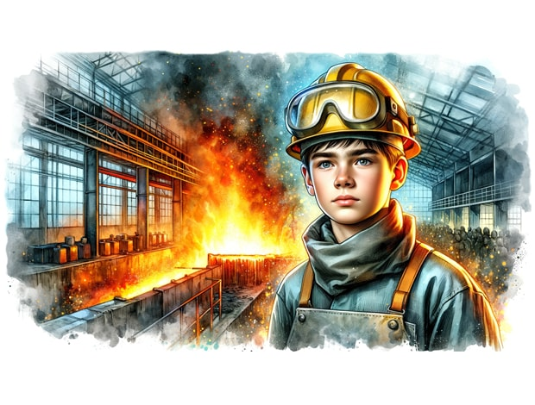

Профессия химик
Химики создают разные полезные вещества, которые нужны людям в их жизни. В городе Череповце находится предприятие химической промышленности «ФосАгро». Оно производит фосфорные минеральные удобрения, которые очень нужны сельскому хозяйству. Без этих удобрений невозможно получить хороший урожай зерна, ягод, овощей и фруктов. На предприятии трудятся химики -технологи, химики- операторы. Химик-технолог проводит исследования веществ, проверяет вещества, чтобы они были безопасными для здоровья людей и животных. Операторы управляют оборудованием, которое производит удобрения.

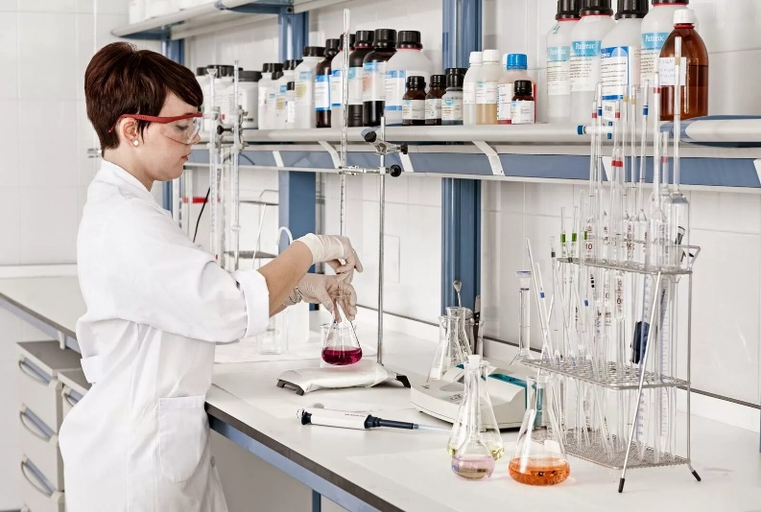

Профессии леса

С лесом связано много профессий: лесник, лесничий, специалист по деревообработке. Лесник бережёт лес от вырубок, мусора, пожаров. Если правила нарушены, он вправе задержать человека и составить правовой акт о незаконной деятельности. Лесничий-это специалист по лесному хозяйству охраняет лес, птиц и животных от браконьеров, незаконных вырубок, охоты и т.д. Он – правая рука лесника. Лесничий организует плановые мероприятия, следит за «самочувствием» деревьев, готовит семена и саженцы к посадкам, прокладывает лесные просеки,
Специалист по деревообработке — это человек, который помогает перерабатывать древесину и создавать из нее нужные человеку изделия: доски, бревна, фанеру, мебель.

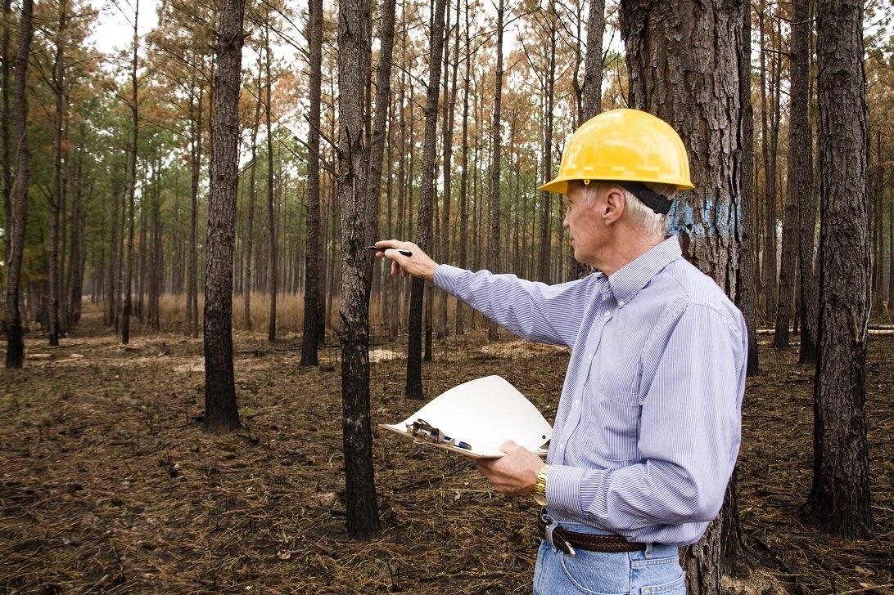

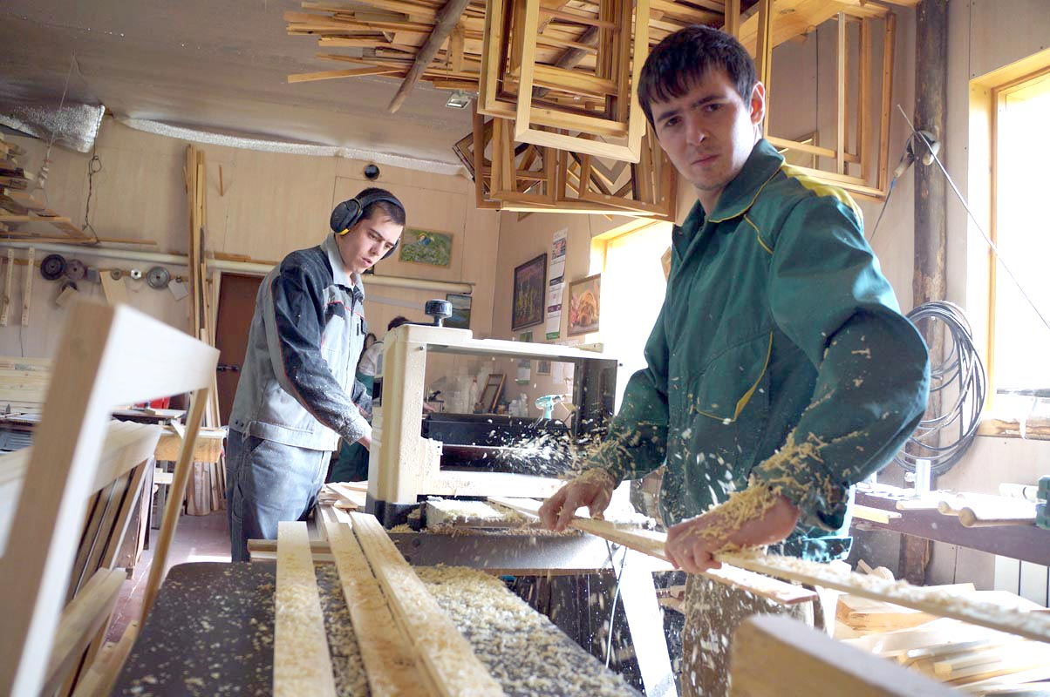
Профессия машиностроитель
В Вологодской области развито машиностроение. В Вологде находится подшипниковый завод, который производит подшипники для автомобилей.
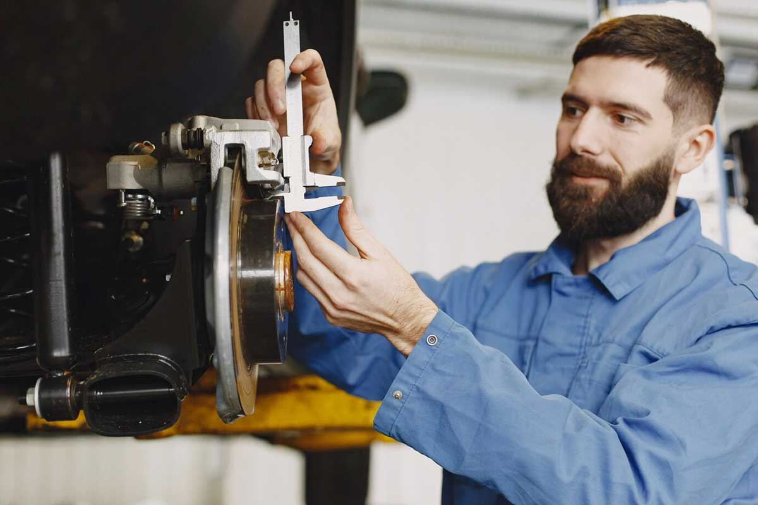
Одной из профессий машиностроения является сборщик подшипников. Он собирает из деталей подшипник, контролирует размеры, проводит проверку качества подшипников.
Токарь- специалист по обработке металла на токарном станке. Он создаёт детали, из которых собирают подшипники.
Инженер-конструктор -специалист, который разрабатывает модели технических изделий. Все они работают на предприятиях машиностроения.
Профессия бумажник
В городе Соколе Вологодской области делаю бумагу на предприятии, которое называется Сокольский целлюлозно-бумажный комбинат. Это одно из старейших предприятий бумажной отрасли в России.
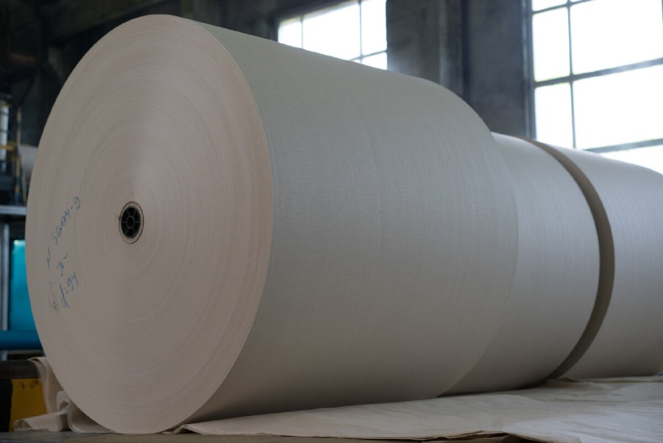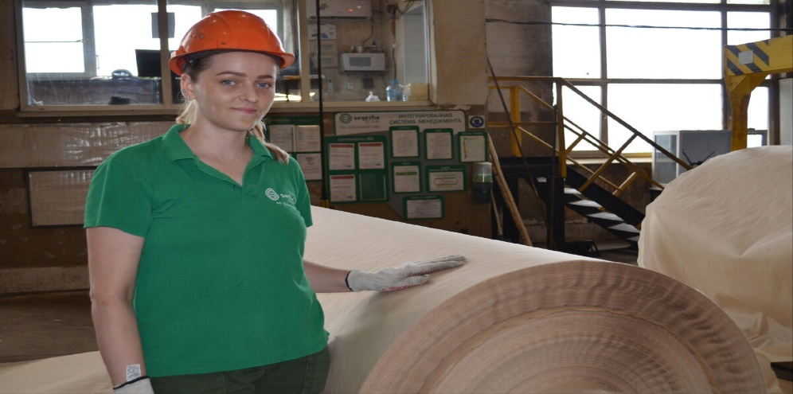
На комбинате трудятся операторы оборудования. Они управляют бумагоделательной машиной, которая создает и закатывает бумагу в большие рулоны. Резчики бумаги- еще одна профессия. Они с помощью специальной машины разрезают бумагу на листы разной величины.
Профессии сельского хозяйства
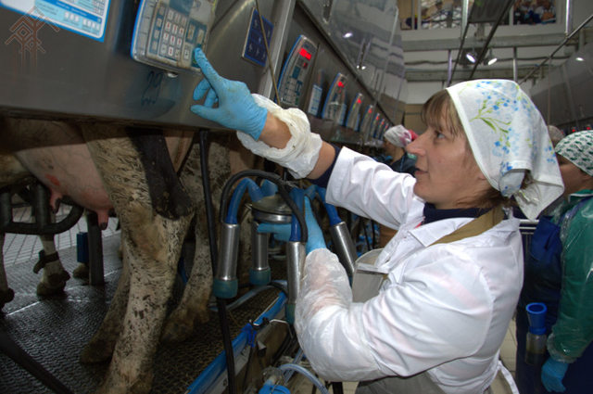

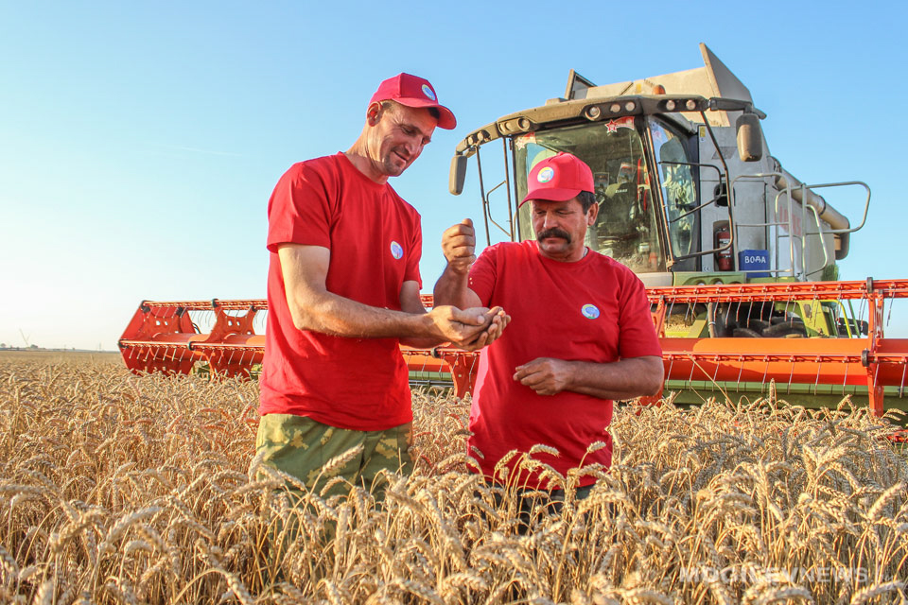
В сельском хозяйстве трудятся люди разных профессий. Мастера машинного доения (доярки) доят коров. Другие работники выращивают растения: зерновые культуры, овощи, ягоды, фрукты.
Трактористы пашут землю, помогают посадить зерновые культуры, картофель. Комбайнеры убирают зерновые культуры. Без работников сельского хозяйства невозможна наша жизнь. Ведь они обеспечивают нас продуктами питания.
Профессии молочной промышленности.
Вологодская область славится молочными продуктами, особенно сливочным маслом. Его производят на молочных комбинатах. Крупные молочные комбинаты есть в Вологде, Череповце, Грязовце.
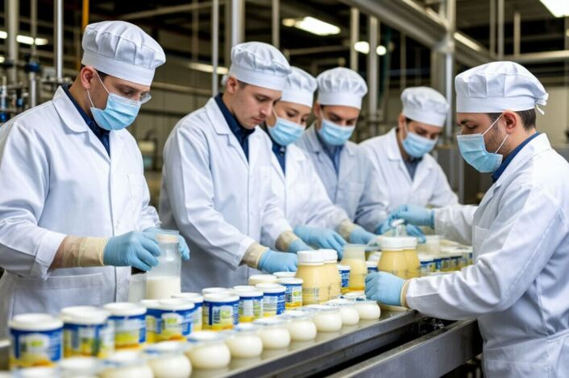
На них трудятся инженеры-технологи и операторы молочного производства. Они производят из молока кефир, сливки, ряженку, сметану, творог, масло.
Технолог следит за процессом создания молочных продуктов, рассчитывает, сколько нужно молока для производства продуктов. Оператор молочного производства работает на специальных устройствах, которые перерабатывают молоко.

Литература
1.Бурова Л.И. Реализация регионального и этнокультурного компонента предметной области «Окружающий мир» в общеобразовательных организациях Вологодской области. Методическое пособие/Л.И. Бурова, З.А. Кокарева; Департамент образования Вологодской области, Вологодский институт развития образования.-Вологда. ВИРО. 2015.-170с.
2.Киструй,А.К. Профориентационная работа с младшими школьниками/А.К.Киструй //Молодой ученый.-2020.-№27.1.(317.1)-С.46-48.URL: https://moluch.ru/archive/317/72440/.
3.Юскаева А.К. Оптимизация процесса ознакомления младших школьников с миром профессий в курсе окружающего мира//Журнал Science Time. 2017. 36-С 39.

